ĐIỆN TOÁN ĐÁM MÂY
BÁO CÁO CHƯƠNG 4: SỬ DỤNG DỊCH VỤ (NHÓM 7,8)
- Một số dịch vụ nền tảng PaaS điển hình? Tìm hiểu và so sánh Windows Azure với một số nhà cung cấp PaaS khác như Amazon Webservices và Google App Engine
- Tìm hiểu thêm về Windows Azure và nêu rõ vai trò của: Blob, Table, Queues
- Nêu các đặc điểm trong sử dụng dịch vụ nền tảng; sử dụng dịch vụ phần mềm; sử dụng dịch vụ IaaS? Tìm hiểu thêm về Microsoft Office 365 và mô tả hiệu quả trong sử dụng dịch vụ IaaS

- *Nền tảng dưới dạng dịch vụ (PaaS) là gì?
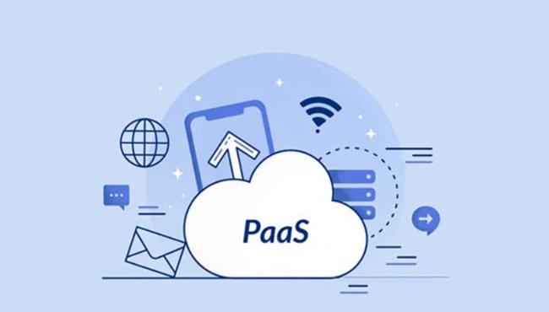
-Nền tảng là dịch vụ (PaaS) là dạng điện toán đám mây thường bị nhầm lẫn với Cơ sở hạ tầng là dịch vụ hoặc Phần mềm là dịch vụ. PaaS cho phép các nhà phát triển xây dựng và triển khai các ứng dụng web trên một cơ sở hạ tầng lưu trữ trên máy chủ.
-PaaS (Platform as a Service - Nền tảng dưới dạng dịch vụ) cung cấp quyền truy cập theo yêu cầu vào nền tảng điện toán đám mây toàn diện, sẵn sàng cho việc phát triển, vận hành, bảo trì và quản lý ứng dụng.
* Nền tảng dưới dạng dịch vụ (PaaS) là một mô hình điện toán đám mây trong đó nhà cung cấp bên thứ ba cung cấp các công cụ phần cứng và phần mềm cho người dùng qua internet.
Thông thường, những công cụ này là cần thiết để phát triển ứng dụng. Nhà cung cấp PaaS lưu trữ phần cứng và phần mềm trên cơ sở hạ tầng của riêng mình. Do đó, PaaS giải phóng các nhà phát triển khỏi việc phải cài đặt phần cứng và phần mềm nội bộ để phát triển hoặc chạy một ứng dụng mới.
(Nói một cách đơn giản, nếu bạn hình dung việc xây dựng một ứng dụng như việc xây nhà, thì:
- IaaS (Infrastructure as a Service) giống như bạn đi thuê một mảnh đất và tự mua gạch, xi măng, sắt thép để xây nhà.
- PaaS giống như bạn thuê một mảnh đất đã có sẵn móng, khung, hệ thống điện nước cơ bản. Bạn chỉ cần tập trung vào việc thiết kế nội thất và hoàn thiện ngôi nhà theo ý muốn.
- SaaS (Software as a Service) giống như bạn đi thuê một căn hộ đã hoàn thiện đầy đủ nội thất và chỉ việc dọn vào ở.)
*Các thành phần chính của PaaS:Một dịch vụ PaaS điển hình thường bao gồm các thành phần sau:
-Hệ điều hành: Linux, Windows Server,...
-Môi trường chạy (Runtime): Môi trường để chạy các ứng dụng như .NET, Java, Python,...
-Cơ sở dữ liệu: Các dịch vụ cơ sở dữ liệu như SQL, NoSQL,...
-Công cụ phát triển: Các công cụ giúp lập trình viên viết, biên dịch, gỡ lỗi và triển khai mã nguồn.
-Cơ sở hạ tầng mạng và lưu trữ: Máy chủ, hệ thống lưu trữ, cân bằng tải,...
-Các dịch vụ khác: Bảo mật, giám sát, mở rộng ứng dụng tự động (auto-scaling),...
*Ưu và nhược điểm:
Ưu điểm | Nhược điểm
-Tăng tốc độ phát triển và triển khai  -Tiết kiệm chi phí  -Khả năng mở rộng dễ dàng  -Tự do thử nghiệm với rủi ro thấp | -Hạn chế tùy chỉnh  -Khó khăn trong việc tự kiểm soát dữ liệu, có khả năng thông tin bị lộ ra ngoài khi không được doanh nghiệp kiểm soát hay quản lý chuyên sâu hoặc ngừng/ đổi nhà cung cấp  -Gặp khó khăn, mất thời gian, công sức khi đổi nhà cung cấp

* Một số nhà cung cấp PaaS:
- Amazon Web Services: cho phép các nhà phát triển xây dựng, chạy và quản lý các ứng dụng trên nền tảng đám mây mà không cần lo lắng về việc quản lý cơ sở hạ tầng như máy chủ, hệ điều hành và các thành phần phần cứng khác.
- Microsoft : Danh mục các dịch vụ PaaS của Microsoft bao gồm các môi trường máy tính Windows Azure cho các ứng dụng và lưu trữ liên tục cho cả dữ liệu có cấu trúc và phi cấu trúc; cung cấp một loạt các dịch vụ kết nối người sử dụng và các ứng dụng thông thường tới các ứng dụng trên điện tóan đám mây, quản lý xác thực, thực hiện quản lý dữ liệu và SQL Azure, một dịch vụ cơ sở dữ liệu điện toán đám mây. Tất cả sử dụng Windows làm trung tâm.
- Google Google App Engine (thường được gọi là GAE hoặc đơn giản là App Engine) là một nền tảng điện tòan đám mây để phát triển và lưu trữ các ứng dụng web trong trung tâm dữ liệu của Google quản lý.
- Salesforce là một trong những nhà cung cấp SaaS hàng đầu nay cũng đã chuyển sang cung cấp PaaS với AppExchange của Force.com và nền tảng Heruko
* Các dịch vụ PaaS điển hình: Các dịch vụ PaaS điển hình từ các nhà cung cấp đám mây lớn bao gồm:
-Google App Engine (GCP): Cho phép triển khai và mở rộng ứng dụng web một cách dễ dàng. Cung cấp môi trường không cần máy chủ để xây dựng và triển khai các ứng dụng web, hỗ trợ nhiều ngôn ngữ như Java, Python, PHP
-AWS Elastic Beanstalk (AWS): Một dịch vụ giúp tự động xử lý việc triển khai, cân bằng tải và giám sát ứng dụng.Cho phép triển khai và mở rộng các ứng dụng web và dịch vụ trên các nền tảng như Java, .NET, PHP, Python
-Azure App Service (Microsoft Azure): Nền tảng toàn diện để xây dựng và triển khai các ứng dụng web và di động.Hỗ trợ các ngôn ngữ như .NET, Java, Python, và PHP.
-Heroku: Một nền tảng PaaS phổ biến, hỗ trợ nhiều ngôn ngữ lập trình và có giao diện dễ sử dụng. Một nền tảng PaaS phổ biến, hỗ trợ nhiều ngôn ngữ lập trình như Ruby, Java, Python, Node.js, Scala, Clojure, và Go
-Salesforce Platform (Force.com): Cho phép các nhà phát triển tạo ra các ứng dụng doanh nghiệp tùy chỉnh trên nền tảng của Salesforce. Một nền tảng PaaS của Salesforce, tập trung vào phát triển các ứng dụng CRM và các ứng dụng doanh nghiệp khác.
* Tìm hiểu và so sánh Windows Azure với một số nhà cung cấp PaaS khác như Amazon Webservices và Google App Engine
a. Microsoft Azure App Service
Azure App Service là dịch vụ PaaS của Microsoft, được thiết kế để phát triển các ứng dụng web và di động trên quy mô lớn một cách nhanh chóng. Điểm mạnh lớn nhất của Azure nằm ở sự tích hợp sâu sắc với hệ sinh thái Microsoft.
- Ưu điểm:
  - Tích hợp hệ sinh thái Microsoft: Tích hợp liền mạch với các công cụ như Visual Studio, Azure DevOps, và các dịch vụ khác của Microsoft. Đây là lựa chọn lý tưởng cho các doanh nghiệp đã và đang sử dụng công nghệ của Microsoft (như .NET, SQL Server).
  - Linh hoạt và đa dạng: Hỗ trợ nhiều ngôn ngữ lập trình phổ biến (Java, Node.js, Python, PHP, v.v.), cho phép bạn chọn môi trường phù hợp nhất.
  - Bảo mật: Cung cấp các tính năng bảo mật và tuân thủ mạnh mẽ, phù hợp cho các ứng dụng doanh nghiệp yêu cầu cao về an toàn dữ liệu.
- Nhược điểm:
  - Chi phí: Đôi khi việc quản lý chi phí có thể phức tạp nếu không có công cụ tối ưu hóa, đặc biệt khi sử dụng nhiều dịch vụ kết hợp.
  - Sự phức tạp: Đối với người mới bắt đầu, số lượng dịch vụ và tính năng khổng lồ có thể gây choáng ngợp.
b. Amazon Web Services (AWS) Elastic Beanstalk
AWS Elastic Beanstalk là một dịch vụ PaaS cho phép triển khai và mở rộng ứng dụng web một cách dễ dàng. Triết lý của Elastic Beanstalk là cung cấp một lớp trừu tượng hóa trên IaaS (như EC2, S3, RDS), nhưng vẫn cho phép người dùng tùy chỉnh và kiểm soát cơ sở hạ tầng nếu cần.
- Ưu điểm:
  - Kiểm soát linh hoạt: Người dùng có thể chọn giữa việc để AWS tự động hóa hoàn toàn hoặc tự tùy chỉnh các tài nguyên bên dưới như máy ảo (EC2) và cơ sở dữ liệu (RDS).
  - Hệ sinh thái rộng lớn: Tích hợp với toàn bộ hệ sinh thái dịch vụ khổng lồ của AWS, từ lưu trữ (S3) đến cơ sở dữ liệu (RDS, DynamoDB) và các dịch vụ khác.
  - Đa dạng nền tảng: Hỗ trợ nhiều ngôn ngữ và framework, bao gồm cả Docker.
- Nhược điểm:
  - Độ phức tạp: Việc tìm hiểu và quản lý các dịch vụ AWS có thể phức tạp đối với những người không có kinh nghiệm.
  - Cấu trúc giá: Mô hình giá dựa trên các dịch vụ cơ bản được sử dụng, có thể khó dự đoán và tối ưu nếu không am hiểu.
c. Google App Engine (GCP)
Google App Engine (GAE) là dịch vụ PaaS tiên phong của Google, tập trung vào mô hình "serverless". GAE được thiết kế để các nhà phát triển chỉ cần tập trung vào code, còn mọi vấn đề về cơ sở hạ tầng, scaling và bảo trì đều do Google lo.
- Ưu điểm:
  - Đơn giản và dễ sử dụng: Giao diện đơn giản, cho phép triển khai ứng dụng chỉ với vài cú click chuột.
  - Tự động mở rộng (Auto-scaling) mạnh mẽ: Khả năng mở rộng ứng dụng gần như tức thì, tự động xử lý lượng traffic đột biến mà không cần cấu hình thủ công. Đặc biệt, có thể thu nhỏ về 0 instance khi không có traffic, giúp tiết kiệm chi phí đáng kể.
  - Phù hợp với Big Data & AI/ML: Tích hợp mạnh mẽ với các dịch vụ Big Data và AI/ML của GCP như BigQuery, Vertex AI.
- Nhược điểm:
  - Ít linh hoạt: GAE có một "môi trường sandbox" khép kín, hạn chế khả năng tùy chỉnh so với Azure và AWS.
  - Hạn chế về nền tảng: Mặc dù đã hỗ trợ nhiều ngôn ngữ phổ biến, nhưng GAE vẫn có những giới hạn nhất định so với hai đối thủ còn lại.

Tiêu chí so sánh | Windows Azure (Microsoft Azure App Service) | Amazon Webservices (AWS Elastic Beanstalk) | Google App Engine
Định nghĩa | Nền tảng được quản lý hoàn toàn để xây dựng, triển khai và mở rộng các ứng dụng web và di động | Dịch vụ dễ sử dụng để triển khai và mở rộng các ứng dụng web và dịch vụ một cách nhanh chóng. | Nền tảng để xây dựng và lưu trữ các ứng dụng web trong một môi trường được quản lý hoàn toàn.
Mức độ kiểm soát | Kiểm soát thấp đến trung bình. Cung cấp sự linh hoạt trong việc cấu hình một số thiết lập nhưng trừu tượng hóa phần lớn cơ sở hạ tầng. | Kiểm soát trung bình. Cho phép các nhà phát triển lựa chọn giữa việc tự quản lý một số tài nguyên hoặc để AWS tự động hóa hoàn toàn. | Kiểm soát thấp. Môi trường phát triển và triển khai bị "khóa", mang lại sự đơn giản và dễ sử dụng nhưng hạn chế về mặt tùy chỉnh.
Ngôn ngữ lập trình & Framework | Hỗ trợ đa dạng (.NET, Java, Node.js, PHP, Python,Ruby,...). Tích hợp tốt với hệ sinh thái của Microsoft. | Hỗ trợ nhiều ngôn ngữ lập trình phổ biến (.NET, Java, Node.js,Python, Ruby, Go, PHP). | Hỗ trợ các ngôn ngữ và framework cụ thể (Java, Python,Node.js, Go, PHP, Ruby). Có các môi trường chuẩn (Standard) và linh hoạt (Flexible).
Tính năng nổi bật | Tích hợp chặt chẽ với các dịch vụ Azure khác như Azure DevOps, Azure Functions. Hỗ trợ ứng dụng đa vùng. | Tự động hóa việc cân bằng tải, mở rộng quy mô, giám sát. Tích hợp với các dịch vụ AWS khác như EC2, S3, RDS. | Tự động mở rộng quy mô linh hoạt, không giới hạn. Môi trường tiêu chuẩn có thể giảm xuống 0 instance khi không có traffic, giúp tiết kiệm chi phí.
Mô hình giá | Dựa trên gói dịch vụ và mức sử dụng tài nguyên (thời gian chạy, lưu trữ, băng thông). Có nhiều gói từ miễn phí đến cao cấp. | Dựa trên việc sử dụng các tài nguyên AWS cơ bản như EC2, S3, RDS,... mà Elastic Beanstalk sử dụng để chạy ứng dụng của bạn. | Dựa trên việc sử dụng tài nguyên (thời gian chạy, lưu trữ, băng thông). Môi trường tiêu chuẩn có gói miễn phí hào phóng.
Trường hợp sử dụng phù hợp | Các doanh nghiệp đã và đang sử dụng hệ sinh thái Microsoft, cần sự tích hợp chặt chẽ với các dịch vụ Azure khác. Phù hợp với các ứng dụng web doanh nghiệp. | Các nhà phát triển muốn sự tự động hóa cao nhưng vẫn cần một mức độ kiểm soát nhất định đối với cơ sở hạ tầng. Thích hợp cho các ứng dụng web có thể tùy chỉnh. | Các nhà phát triển muốn sự đơn giản và tốc độ triển khai cao, không muốn bận tâm đến quản lý máy chủ. Lý tưởng cho các ứng dụng nhỏ, startup hoặc ứng dụng có lượng truy cập biến động lớn.
2 .Tìm hiểu thêm về Windows Azure và nêu rõ vai trò của: Blob, Table, Queues
Windows Azure, nay là Microsoft Azure, Windows Azure là một hệ điều hành dùng để chạy các ứng dụng Windows và lưu dữ liệu của nó trên đám mây.Là một nền tảng điện toán đám mây mở và linh hoạt, cung cấp một loạt các dịch vụ, bao gồm cả lưu trữ, tính toán, mạng, cơ sở dữ liệu và nhiều hơn nữa.
Windows Azure là một dịch vụ: Khách hàng dùng nó để chạy ứng dụng và lưu trữ dữ liệu trên các máy chủ ở trung tâm dữ liệu của Microsoft, có thể truy cập qua Internet. Các ứng dụng này có thể cung cấp dịch vụ cho doanh nghiệp và khách hàng.
Azure là một nền tảng đám mây được đặt trong trung tâm dữ liệu của Microsoft, cung cấp hệ điều hành và tập các dịch vụ phát triển, có thể sử dụng độc lập hoặc kết hợp với nhau để xây dựng các ứng dụng mới, chạy các ứng dụng trên đám mây hoặc phát triển các ứng dụng đã có lấy đám mây làm cơ sở. Azure có cấu trúc mở, cho phép lập trình viên chọn lựa xây dựng các ứng dụng web, chạy các ứng dụng trên các thiết bị, máy tính, máy chủ nối mạng.
Các thành phần của Windows Azure Platform:
– Windows Azure: cung cấp môi trường nền tảng Windows để chạy ứng dụng và lưu trữ dữ liệu trên máy chủ trong trung tâm dữ liệu của Microsoft.
– SQL Azure: cung cấp dịch vụ lưu trữ dữ liệu quan hệ trên đám mây dựa trên SQL Server.
– AppFabric: cung cấp các dịch vụ đám mây để kết nối các ứng dụng chạy trên đám mây hoặc on-premise.
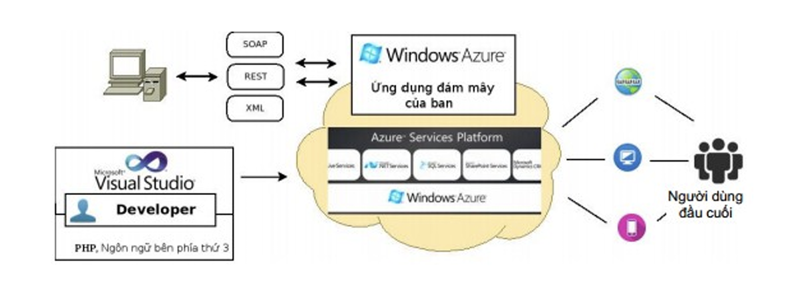
Windows Azure có thể được ứng dụng theo nhiều cách khác nhau. Một số ứng dụng tiêu biểu:
– Tạo ra một trang web mới: Windows Azure hỗ trợ cả các dịch vụ web và các tiến trình bên dưới, ứng dụng có thể cung cấp giao diện người dùng tương t|c cũng như xử lý công việc để đồng bộ người dùng.
– Một ứng dụng doanh nghiệp: Chọn các ứng dụng trong trung tâm dữ liệu của Microsoft giúp các doanh nghiệp không phải trả tiền cho việc quản lý máy chủ mà tập trung toàn bộ chi phí vào việc xử lý.
– Chạy ứng dụng: Trong Windows Azure, một ứng dụng có nhiều thể hiện, mỗi thể hiện chạy một phần của mã ứng dụng.
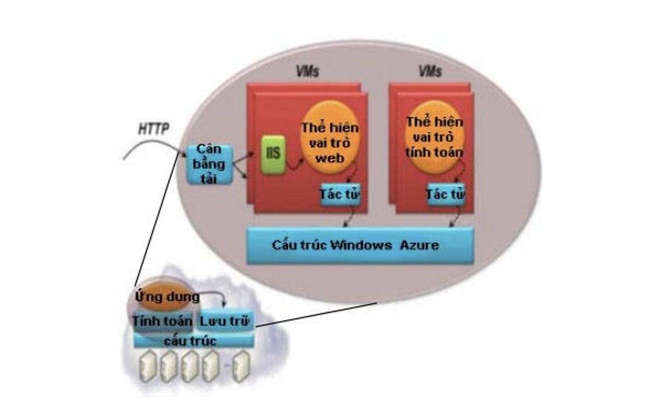
Ba thành phần chính trong Azure Storage là Blob, Table và Queue, mỗi thành phần có vai trò riêng biệt trong việc quản lý dữ liệu. Blob và bảng đều được dùng để lưu dữ liệu.
Windows Azure cho phép lưu dữ liệu trong blob, table và queue theo kiểu REST qua giao thức HTTP
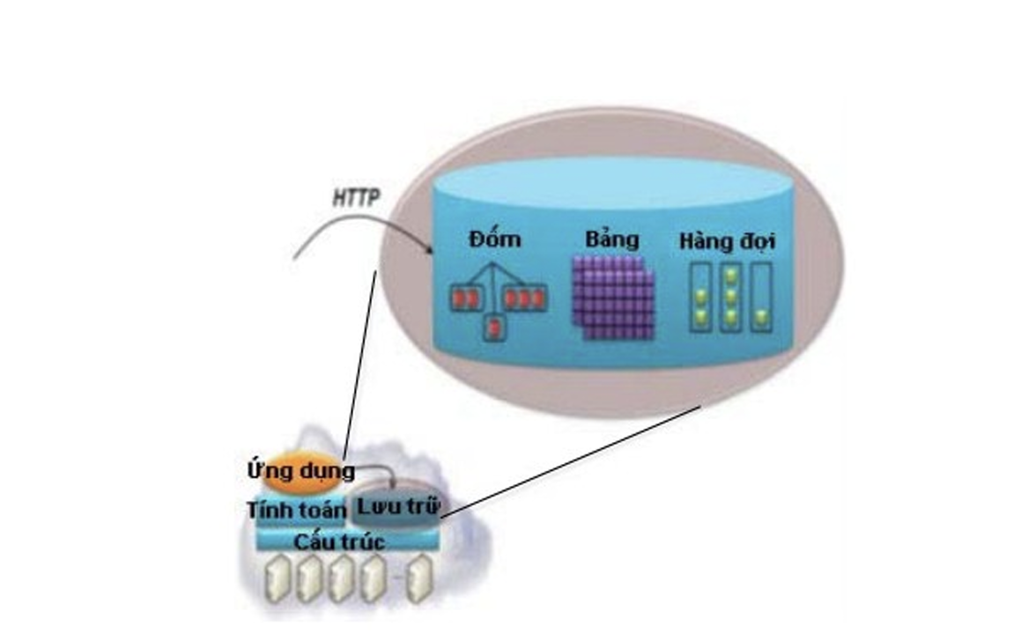
a)Blob (Azure Blob Storage):
Một tài khoản lưu trữ có thể có một hoặc nhiều container, mỗi container có một hoặc nhiều blob. Blob có thể lớn (50 gigabytes) và để sử dụng blob hiệu quả, mỗi blob có thể được chia thành các khối (block). Nếu có lỗi xảy ra, việc chuyển dữ liệu có thể được khôi phục lại với khối gần nhất thay vì phải gửi lại toàn bộ blob.
Blob được lưu trong phạm vi Blob Container. Trong cùng một container, mỗi blob có tên riêng. Dữ liệu trong một blob là các cặp <tên, giá trị>, có kích thước khoảng 8 KB. Blob chỉ thích hợp cho một số kiểu dữ liệu. Dữ liệu chứa trong bảng gồm các thực thể với các thuộc tính. Các khái niệm liên quan đến bảng:
+Thực thể (hàng): là những đối tượng dữ liệu cơ bản được lưu trong bảng. Một thực thể chứa tập hợp các thuộc tính. Mỗi bảng có hai thuộc tính tạo thành khóa riêng cho thực thể. Mỗi thực thể có nhiều nhất 255 thuộc tính gồm cả các thuộc tính hệ thống như khóa phân vùng (PartitionKey), khóa hàng (RowKey), thời gian lưu lại thay đổi (Timestamp).
+Thuộc tính (cột): thể hiện một giá trị đơn trong một thực thể. Tên thuộc tính có phân biệt chữ hoa, chữ thường.
+Khóa phân vùng (partitionkey): thuộc tính khóa đầu tiên của mọi bảng. Hệ thống sử dụng khóa phân vùng để tự động phân bố các thực thể của bảng trên nhiều nút lưu trữ khác nhau. Khóa phân vùng có kiểu string.
+ Khóa hàng (rowkey): thuộc tính khóa thứ hai của mọi bảng. Đây là định danh riêng của mọi thực thể trong phân vùng chứa thực thể đó. Khóa phân vùng và khóa hàng xác định cụ thể một thực thể trong bảng. Khóa hàng có kiểu string.
+ Thời gian lưu lại thay đổi: thời gian hệ thống lưu lại phiên bản của thực thể. – Phân vùng: tập hợp các thực thể trong bảng có cùng khóa phân vùng.
+ Thứ tự sắp xếp: mỗi thực thể trong bảng được sắp xếp theo khóa phân vùng và khóa hàng để truy vấn dựa theo những khóa này hiệu quả hơn, kết quả trả về được sắp xếp theo những khóa này.
-Vai trò:Blob Storage được thiết kế để lưu trữ lượng lớn dữ liệu phi cấu trúc, như hình ảnh, video, âm thanh, tài liệu, và các tệp tin khác.
-Cấu trúc: Dữ liệu được tổ chức trong các container, tương tự như các thư mục. Một container có thể chứa số lượng blob không giới hạn.
+ Blob giống như một chiếc thùng lưu trữ khổng lồ, không giới hạn dung lượng, nơi bạn có thể ném vào bất kỳ loại tài liệu, hình ảnh, hay video nào mà không cần sắp xếp theo một cấu trúc cố định nào.
-Đặc điểm:
+Blob có thể được truy cập từ bất kỳ đâu trên thế giới thông qua HTTP hoặc HTTPS.
-Ứng dụng:
+Lưu trữ và phân phối nội dung đa phương tiện (hình ảnh, video, âm thanh)
+Lưu trữ dữ liệu dự phòng và phục hồi sau thảm họa
+Lưu trữ dữ liệu để phân tích
+Cung cấp tệp tin cho các ứng dụng phân tán
b)Table (Azure Table Storage):
- Thuộc tính bảng có nhiều loại khác nhau: int, string, bool, DateTime. Thay vì sử dụng SQL, ứng dụng truy cập dữ liệu bảng sử dụng lệnh truy vấn với cú pháp LINQ. Một bảng có thể lớn, với hàng tỉ thực thể lưu hàng triệu byte dữ liệu, nếu cần thiết, Windows Azure có thể phân chia các bảng trên nhiều máy chủ để cải thiện hiệu suất.
-Vai trò:
+Table Storage là một dịch vụ lưu trữ NoSQL(structured data) không liên kết, được thiết kế để lưu trữ dữ liệu có cấu trúc nhưng không yêu cầu một lược đồ cố định. Đây là một giải pháp lưu trữ cực kỳ hiệu quả về chi phí và có thể mở rộng lớn.
+ Table giống như một cuốn sổ ghi chép, nơi bạn lưu lại các mục dữ liệu theo từng dòng (entry). Mỗi dòng có một mã định danh duy nhất (khóa) để truy cập nhanh chóng, nhưng các cột (properties) có thể linh hoạt và không bắt buộc phải giống nhau giữa các dòng.
-Đặc điểm:
+Dữ liệu được lưu trữ dưới dạng các bảng, mỗi bảng bao gồm các thực thể (entity), và mỗi thực thể có thể có các thuộc tính khác nhau.
-Ứng dụng:
+Table thường được sử dụng cho:
+Lưu trữ dữ liệu người dùng, cấu hình, hoặc dữ liệu meta của ứng dụng.
+Xây dựng các ứng dụng quản lý dữ liệu linh hoạt.
+Lưu trữ dữ liệu có cấu trúc nhưng không cần quan hệ phức tạp.
c)Queue (Azure Queue Storage):
Một hàng đợi có thể chứa nhiều thông điệp. Tên của hàng đợi có phạm vi trong tên tài khoản. Số lượng các thông điệp lưu trong hàng đợi không bị giới hạn. Mỗi thông điệp được lưu nhiều nhất là một tuần, sau đó hệ thống sẽ tự thu dọn những thông điệp lưu hơn một tuần. Dữ liệu trong hàng đợi cũng có dạng <tên, giá trị> và mỗi hàng đợi chứa tối đa 8 KB dữ liệu.
-Vai trò:
+Queue Storage là một dịch vụ lưu trữ tin nhắn, cho phép các ứng dụng giao tiếp với nhau một cách không đồng bộ.
+Queue giống như một hàng chờ ở quầy thu ngân. Khi một yêu cầu (tin nhắn) đến, nó sẽ được xếp vào cuối hàng. Một tiến trình khác (người xử lý) sẽ lấy tin nhắn ở đầu hàng và xử lý nó. Điều này giúp hệ thống hoạt động hiệu quả hơn bằng cách không phải chờ đợi các tác vụ nặng hoàn thành ngay lập tức.
-Đặc điểm:
+Các ứng dụng có thể gửi tin nhắn vào hàng đợi và các ứng dụng khác có thể lấy tin nhắn từ hàng đợi để xử lý.
-Ứng dụng:
+Xử lý tác vụ bất đồng bộ (ví dụ: xử lý hình ảnh, tạo báo cáo).
+Phân phối công việc giữa các thành phần của ứng dụng.
+Cung cấp khả năng mở rộng và độ tin cậy cho các ứng dụng phân tán.
Tiêu chí | Blob | Table | Queue
Loại dữ liệu | Phi cấu trúc (unstructured) | Có cấu trúc/bán cấu trúc (semi-structured) | Tin nhắn (messages)
Mục đích chính | Lưu trữ các tệp lớn, đa phương tiện, sao lưu | Cơ sở dữ liệu NoSQL, lưu trữ dữ liệu dạng key-value | Hàng đợi tin nhắn cho giao tiếp bất đồng bộ
Cấu trúc dữ liệu | Container và Blobs | Bảng và Entities (hàng) | Hàng đợi và Tin nhắn
Kích thước | Rất lớn, không giới hạn | Rất lớn, có thể lên đến petabytes | Tin nhắn tối đa 64 KB
Cách truy cập | HTTP/HTTPS | REST API, OData | HTTP/HTTPS

3) Nêu các đặc điểm trong sử dụng dịch vụ nền tảng; sử dụng dịch vụ phần mềm; sử dụng dịch vụ IaaS? Tìm hiểu thêm về Microsoft Office 365 và mô tả hiệu quả trong sử dụng dịch vụ IaaS
Các đặc điểm trong sử dụng dịch vụ nền tảng
PaaS (Platform as a Service) là mô hình dịch vụ đám mây lý tưởng cho các nhà phát triển, giúp tối ưu hóa quá trình xây dựng và triển khai ứng dụng
1. Tập trung vào phát triển ứng dụng
Đặc điểm này là lợi thế lớn nhất của PaaS. Thay vì phải quản lý toàn bộ cơ sở hạ tầng vật lý hoặc máy ảo, bạn được cung cấp một môi trường đã có sẵn mọi thứ cần thiết để viết mã.
Giảm gánh nặng quản lý: Nhà cung cấp PaaS chịu trách nhiệm về hệ điều hành, máy chủ, mạng và các bản vá bảo mật. Điều này giải phóng đội ngũ phát triển khỏi các công việc quản trị hệ thống phức tạp và tốn thời gian.
Tăng tốc độ làm việc: Các nhà phát triển có thể bắt đầu xây dựng ứng dụng ngay lập tức mà không phải chờ đợi các quy trình cấp phát hoặc cài đặt môi trường.

Ví dụ: Một nhóm phát triển cần xây dựng một ứng dụng quản lý dự án trực tuyến.
Cách cũ (không dùng PaaS): Họ phải mua hoặc thuê một máy chủ ảo (IaaS), sau đó cài đặt hệ điều hành (như Ubuntu), cài đặt máy chủ web (Apache), cài đặt ngôn ngữ lập trình (Python), và cấu hình cơ sở dữ liệu (MySQL). Quá trình này có thể mất hàng ngày hoặc thậm chí hàng tuần.
Với PaaS: Họ sử dụng một dịch vụ như Google App Engine. Chỉ cần tải mã nguồn lên, chọn ngôn ngữ là Python và loại cơ sở dữ liệu là MySQL. Nền tảng sẽ tự động thiết lập toàn bộ môi trường và triển khai ứng dụng chỉ trong vài phút. Nhà phát triển không phải bận tâm đến việc quản lý bất kỳ máy chủ nào.
2. Hiệu quả về chi phí và thời gian
PaaS không chỉ tiết kiệm tiền mà còn là một khoản đầu tư hiệu quả về mặt thời gian.
Không cần đầu tư ban đầu: Bạn không phải bỏ ra số tiền lớn để mua phần cứng hay giấy phép phần mềm. Chi phí thường được tính theo mô hình trả tiền theo mức sử dụng thực tế (pay-as-you-go).
Thời gian ra mắt sản phẩm nhanh hơn: Việc loại bỏ các công đoạn chuẩn bị cơ sở hạ tầng giúp rút ngắn đáng kể chu trình phát triển. Bạn có thể nhanh chóng thử nghiệm, lặp lại và tung ra các bản cập nhật mới.

Ví dụ: Một startup muốn ra mắt ứng dụng di động đầu tiên của mình.
Cách cũ: Họ phải đầu tư hàng chục triệu đồng để mua máy chủ vật lý hoặc thuê máy chủ ảo, trả tiền cho các phần mềm bản quyền, và thuê một nhân viên DevOps để quản lý hạ tầng. Chi phí ban đầu rất lớn và quá trình chuẩn bị có thể mất hàng tháng.
Với PaaS: Họ sử dụng một dịch vụ như Heroku. Họ bắt đầu với gói miễn phí hoặc gói thấp nhất, chỉ trả một vài đô la mỗi tháng cho tài nguyên họ thực sự sử dụng. Họ không cần thuê thêm nhân viên quản trị hệ thống. Thời gian từ ý tưởng đến khi ứng dụng có thể hoạt động chỉ mất vài ngày.
3. Dễ dàng hợp tác
PaaS cung cấp một nền tảng thống nhất, cho phép các nhóm làm việc cùng nhau một cách liền mạch.
Môi trường làm việc chung: Mọi thành viên trong nhóm đều truy cập vào cùng một môi trường phát triển, đảm bảo tính nhất quán và loại bỏ các vấn đề về phiên bản.
Phân quyền và quản lý dễ dàng: Bạn có thể dễ dàng quản lý quyền truy cập của từng thành viên, theo dõi tiến độ và kiểm soát các thay đổi trên dự án.
Ví dụ: Một công ty có đội ngũ phát triển ở ba quốc gia khác nhau cùng xây dựng một trang web thương mại điện tử.
Cách cũ: Mỗi đội có thể làm việc trên môi trường riêng của mình, dẫn đến các vấn đề về phiên bản mã nguồn, dữ liệu không đồng bộ, và thường xuyên xảy ra tình trạng "nó chạy tốt trên máy của tôi".
Với PaaS: Họ sử dụng một nền tảng chung. Mọi thành viên đều có quyền truy cập vào cùng một môi trường phát triển và một cơ sở dữ liệu duy nhất. Khi một lập trình viên ở Việt Nam đẩy mã nguồn lên, hệ thống sẽ tự động cập nhật và toàn bộ đội ngũ ở Mỹ và Đức đều có thể thấy và kiểm tra phiên bản mới nhất ngay lập tức.
4. Khả năng mở rộng linh hoạt
Khả năng mở rộng tự động là một trong những lợi ích mạnh mẽ nhất của PaaS, giúp ứng dụng của bạn luôn sẵn sàng đối phó với sự thay đổi của lưu lượng truy cập.
Tự động mở rộng: PaaS có thể tự động tăng hoặc giảm tài nguyên (như CPU hay RAM) cho ứng dụng của bạn dựa trên lưu lượng truy cập. Điều này đảm bảo hiệu suất ổn định ngay cả khi có sự gia tăng đột biến về người dùng.
Tiết kiệm chi phí vận hành: Bạn chỉ trả tiền cho những gì bạn sử dụng. Khi lưu lượng truy cập thấp, hệ thống tự động thu nhỏ lại để tiết kiệm chi phí.
Ví dụ: Một trang web bán vé xem phim chuẩn bị mở bán vé cho một bộ phim bom tấn.
Cách cũ: Trang web chỉ có thể xử lý 1000 người dùng cùng lúc. Khi có hàng trăm nghìn người truy cập để mua vé, máy chủ bị quá tải và sập, gây mất doanh thu và sự thất vọng cho khách hàng.
Với PaaS: Nền tảng này được thiết lập để tự động mở rộng (auto-scaling). Khi phát hiện lưu lượng truy cập tăng đột biến, nó sẽ tự động thêm hàng chục máy chủ mới để xử lý lượng truy cập khổng lồ. Sau khi đợt bán vé kết thúc, nó sẽ tự động thu nhỏ lại về số lượng máy chủ ban đầu, giúp công ty chỉ trả tiền cho thời gian sử dụng thêm đó.

5. Hỗ trợ đa dạng công nghệ
PaaS không giới hạn bạn vào một ngôn ngữ lập trình hay một cơ sở dữ liệu cụ thể.
Linh hoạt trong lựa chọn: Các nền tảng PaaS lớn thường hỗ trợ nhiều ngôn ngữ lập trình phổ biến (như Python, Java, Node.js, PHP, Ruby) và nhiều loại cơ sở dữ liệu (SQL, NoSQL).
Sử dụng công cụ quen thuộc: Các nhà phát triển có thể sử dụng các công cụ và ngôn ngữ mà họ đã thành thạo, giúp họ làm việc hiệu quả hơn mà không cần học thêm kiến thức mới.
Ví dụ: Một công ty muốn xây dựng một ứng dụng phức tạp với nhiều dịch vụ nhỏ (microservices).
Họ quyết định sử dụng Node.js cho dịch vụ API vì nó xử lý các yêu cầu nhanh chóng.
Họ sử dụng Python cho dịch vụ phân tích dữ liệu vì nó có nhiều thư viện mạnh mẽ.
Họ dùng Java cho dịch vụ xử lý thanh toán vì nó có độ bảo mật cao.
Với PaaS, họ có thể triển khai và quản lý tất cả các dịch vụ này trên cùng một nền tảng, mặc dù chúng được viết bằng các ngôn ngữ khác nhau, mà không gặp phải bất kỳ xung đột nào.
Các đặc điểm nổi bật khi sử dụng dịch vụ phần mềm:
1. Đơn giản và dễ sử dụng
Bạn không cần cài đặt hay cấu hình bất kỳ thứ gì. Tất cả những gì bạn cần là một trình duyệt web và kết nối internet để đăng nhập và sử dụng ứng dụng. Điều này giúp loại bỏ gánh nặng kỹ thuật cho người dùng cuối và các doanh nghiệp không có đội ngũ IT.
2. Chi phí thấp và dễ dự đoán
Thay vì đầu tư một khoản tiền lớn để mua giấy phép phần mềm và phần cứng, bạn chỉ cần trả một khoản phí thuê bao định kỳ (thường là hàng tháng hoặc hàng năm). Điều này giúp bạn quản lý ngân sách hiệu quả hơn vì chi phí rất dễ dự đoán.
3.Cập nhật và bảo trì tự động
Nhà cung cấp dịch vụ chịu trách nhiệm hoàn toàn về việc cập nhật, vá lỗi bảo mật và nâng cấp phần mềm. Bạn luôn được sử dụng phiên bản mới nhất với các tính năng tốt nhất mà không cần làm gì cả, giúp hệ thống luôn an toàn và hiệu quả.
4. Truy cập linh hoạt và tiện lợi
Bạn có thể truy cập ứng dụng từ bất kỳ thiết bị nào (máy tính, điện thoại, máy tính bảng) và ở bất cứ đâu, miễn là có kết nối internet. Điều này đặc biệt hữu ích cho các đội ngũ làm việc từ xa.
5. Khả năng mở rộng dễ dàng
Nếu bạn muốn thêm người dùng hoặc cần nhiều tính năng hơn, bạn chỉ cần nâng cấp gói dịch vụ. Quá trình này diễn ra nhanh chóng và đơn giản, giúp doanh nghiệp dễ dàng mở rộng quy mô hoạt động khi cần.
Ví dụ cụ thể:
Google Workspace (Gmail, Docs): Bạn chỉ cần đăng nhập tài khoản Google để sử dụng các công cụ văn phòng mà không cần cài đặt.
Microsoft 365: Bạn trả phí thuê bao hàng tháng để dùng Word, Excel trực tuyến mà không cần mua đĩa cài đặt.
Zoom: Bạn chỉ cần cài ứng dụng hoặc dùng qua trình duyệt để tham gia cuộc họp mà không phải lo về máy chủ hay hạ tầng.

Các đặc điểm chính khi sử dụng dịch vụ IaaS:
1. Kiểm soát và linh hoạt tối đa
Đây là ưu điểm nổi bật nhất của IaaS. Bạn có toàn quyền kiểm soát hệ điều hành, các ứng dụng, phần mềm trung gian và mọi thứ bên trên. Điều này cho phép bạn tùy chỉnh hạ tầng để phù hợp với các yêu cầu kỹ thuật phức tạp hoặc các ứng dụng đặc thù của mình.
2. Tính kinh tế và khả năng mở rộng
Với IaaS, bạn chỉ trả tiền cho những tài nguyên đã sử dụng (CPU, RAM, dung lượng lưu trữ), giúp tối ưu hóa chi phí. Bạn có thể dễ dàng tăng hoặc giảm tài nguyên một cách linh hoạt, phù hợp với nhu cầu của dự án. Điều này rất hữu ích cho các doanh nghiệp có nhu cầu sử dụng biến động.
3. Phù hợp với các dự án phức tạp
IaaS là lựa chọn lý tưởng cho các doanh nghiệp lớn, các dự án yêu cầu khả năng tùy chỉnh cao, xử lý dữ liệu phức tạp hoặc cần chạy các ứng dụng kế thừa (legacy applications). Các tổ chức có đội ngũ IT mạnh và muốn tự quản lý hạ tầng thường ưu tiên mô hình này.
4. Yêu cầu chuyên môn cao
Vì có toàn quyền kiểm soát, bạn cũng phải chịu trách nhiệm về việc quản lý và bảo trì hệ thống. Điều này bao gồm cài đặt hệ điều hành, cập nhật phần mềm, quản lý bảo mật và giám sát hiệu suất. Do đó, việc sử dụng IaaS đòi hỏi đội ngũ kỹ thuật có chuyên môn cao và kinh nghiệm.
Ví dụ cụ thể về IaaS:
Amazon Web Services (AWS): Dịch vụ EC2 (máy chủ ảo), S3 (lưu trữ), VPC (mạng).
Google Cloud Platform (GCP): Dịch vụ Compute Engine (máy chủ ảo).
Microsoft Azure: Dịch vụ Azure Virtual Machines (máy chủ ảo).

Toàn bộ về Microsoft Office 365
Microsoft Office 365, hay còn được biết đến với tên gọi hiện tại là Microsoft 365, là một gói dịch vụ và phần mềm được Microsoft cung cấp dựa trên nền tảng đám mây. Khác với các phiên bản Office truyền thống được mua và cài đặt một lần, Microsoft 365 hoạt động theo mô hình đăng ký, mang đến cho người dùng một bộ công cụ làm việc toàn diện, luôn được cập nhật và có thể truy cập từ mọi thiết bị, mọi lúc, mọi nơi.
Lịch sử phát triển
Microsoft Office 365 được ra mắt vào tháng 6 năm 2011, là phiên bản kế thừa của Microsoft Business Productivity Online Suite (BPOS). Mục tiêu ban đầu của Office 365 là cung cấp các ứng dụng năng suất văn phòng (Office) cùng với các dịch vụ trực tuyến (online) như Exchange Online, SharePoint Online và Lync Online (nay là Teams).
Vào tháng 4 năm 2020, Microsoft đã chính thức đổi tên các gói đăng ký Office 365 dành cho người dùng cá nhân và doanh nghiệp nhỏ thành Microsoft 365. Sự thay đổi này nhằm phản ánh sự mở rộng của dịch vụ, không chỉ còn là các ứng dụng Office mà còn bao gồm nhiều công cụ và dịch vụ khác, đặc biệt là các tính năng bảo mật, quản lý thiết bị và hỗ trợ từ trí tuệ nhân tạo (AI) như Copilot.

Các thành phần chính và tính năng nổi bật
Microsoft 365 là một hệ sinh thái toàn diện, bao gồm:
1. Các ứng dụng văn phòng quen thuộc:
Word: Soạn thảo văn bản chuyên nghiệp.
Excel: Tạo và xử lý bảng tính, dữ liệu.
PowerPoint: Thiết kế các bài thuyết trình ấn tượng.
Outlook: Quản lý email, lịch, danh bạ.
OneNote: Ghi chú đa năng trên mọi thiết bị.
Publisher & Access: (Chỉ có trên PC) Thiết kế ấn phẩm và quản lý cơ sở dữ liệu.
2. Các dịch vụ đám mây và cộng tác:
OneDrive: Lưu trữ và đồng bộ hóa tệp tin trên đám mây, với dung lượng lớn (thường 1TB/người dùng). Cho phép truy cập, chỉnh sửa và chia sẻ tài liệu dễ dàng.
Microsoft Teams: Nền tảng làm việc nhóm tất cả trong một, tích hợp trò chuyện, họp trực tuyến, gọi điện, chia sẻ tệp và cộng tác trên tài liệu theo thời gian thực.
SharePoint: Nền tảng để tạo các trang web nội bộ, cổng thông tin và lưu trữ tài liệu chung cho tổ chức.
Exchange Online: Dịch vụ email doanh nghiệp với dung lượng hộp thư lớn và các tính năng bảo mật nâng cao.
Planner: Công cụ quản lý dự án đơn giản, giúp theo dõi và phân công công việc.
Forms, Sway, Power Automate, Lists: Các ứng dụng và công cụ bổ trợ giúp tự động hóa công việc, tạo biểu mẫu, báo cáo và quản lý thông tin.
3. Tính năng bảo mật và quản lý:
Bảo vệ dữ liệu: Các công nghệ bảo mật nâng cao giúp chống lại các mối đe dọa như mã độc tống tiền (ransomware) và lừa đảo qua email (phishing).
Quản lý danh tính và quyền truy cập: Giúp kiểm soát ai có thể truy cập vào tài liệu và dữ liệu của tổ chức.
Quản lý thiết bị: Cho phép quản lý và bảo vệ dữ liệu trên các thiết bị như máy tính, điện thoại, máy tính bảng.
Sự khác biệt giữa Microsoft 365 và Office 365
Về cơ bản, Microsoft 365 là một gói dịch vụ rộng hơn và toàn diện hơn Office 365.
Office 365 tập trung chủ yếu vào các ứng dụng văn phòng và các dịch vụ cộng tác cơ bản như email, lưu trữ đám mây.
Microsoft 365 bao gồm toàn bộ Office 365, cùng với các tính năng bổ sung như hệ điều hành Windows 10/11 Enterprise và các công cụ bảo mật, quản lý thiết bị nâng cao.
Hiệu quả của Microsoft 365 trong việc sử dụng dịch vụ IaaS
Microsoft 365 và IaaS (Infrastructure as a Service) là hai mô hình dịch vụ đám mây khác nhau, nhưng khi kết hợp một cách chiến lược, chúng tạo ra một hệ thống làm việc mạnh mẽ và mang lại hiệu quả cao cho doanh nghiệp. Dưới đây là những hiệu quả cụ thể và chính xác nhất:
- Tối ưu hóa hiệu suất ứng dụng
Sử dụng IaaS (như Microsoft Azure) cho phép doanh nghiệp triển khai các ứng dụng kinh doanh tùy chỉnh trên một cơ sở hạ tầng đám mây linh hoạt. Khi kết hợp với Microsoft 365, các ứng dụng này có thể được tối ưu hóa.
Tích hợp dữ liệu: Các ứng dụng chạy trên IaaS có thể dễ dàng kết nối với các dịch vụ của Microsoft 365. Ví dụ, một ứng dụng phân tích dữ liệu trên máy chủ ảo Azure có thể lấy dữ liệu trực tiếp từ các file Excel trên OneDrive hoặc SharePoint, sau đó hiển thị kết quả trên Power BI. Điều này giúp loại bỏ việc phải di chuyển dữ liệu thủ công, giảm độ trễ và tăng tốc độ xử lý công việc.
Hiệu suất nâng cao: Khi chạy các ứng dụng nặng trên IaaS, bạn có thể tận dụng tài nguyên điện toán mạnh mẽ theo yêu cầu. Các ứng dụng này có thể tích hợp với Microsoft 365 để thực hiện các tác vụ cộng tác, tạo ra một quy trình làm việc không bị gián đoạn và hiệu quả hơn.
2. Tăng cường bảo mật và quản trị
Một trong những hiệu quả lớn nhất của sự kết hợp này là khả năng quản lý danh tính và bảo mật một cách toàn diện, thống nhất.
Quản lý danh tính tập trung: Microsoft 365 sử dụng Microsoft Entra ID (trước đây là Azure Active Directory) để quản lý danh tính người dùng. Khi doanh nghiệp sử dụng IaaS, họ có thể đồng bộ tất cả người dùng và quyền truy cập vào các máy chủ ảo và ứng dụng chạy trên IaaS với cùng một hệ thống quản lý danh tính này. Điều này giúp đội ngũ IT không phải quản lý nhiều hệ thống đăng nhập riêng biệt, giảm nguy cơ sai sót và tăng cường bảo mật.
Chính sách bảo mật thống nhất: Các chính sách bảo mật của Microsoft 365 (như Xác thực đa yếu tố - MFA và Truy cập có điều kiện) có thể được áp dụng cho cả việc truy cập vào các ứng dụng Office, email, và cả các máy chủ ảo trên IaaS. Điều này đảm bảo rằng các quy tắc bảo mật được tuân thủ trên toàn bộ hệ thống CNTT của doanh nghiệp.
3. Hỗ trợ môi trường làm việc linh hoạt và từ xa
Sự kết hợp này đặc biệt hiệu quả trong bối cảnh làm việc từ xa đang phát triển mạnh mẽ.
Truy cập không giới hạn: IaaS cung cấp nền tảng để chạy các ứng dụng nội bộ mà nhân viên cần, trong khi Microsoft 365 cung cấp các công cụ cộng tác để làm việc trên tài liệu. Bất kể nhân viên ở đâu, họ đều có thể truy cập vào cả hai môi trường một cách an toàn và dễ dàng.
Tích hợp công việc: Một nhân viên có thể sử dụng Microsoft Teams (một phần của Microsoft 365) để tổ chức cuộc họp và truy cập vào một ứng dụng chạy trên máy chủ ảo IaaS để xem dữ liệu, sau đó chia sẻ màn hình và làm việc nhóm trực tiếp trên Teams. Quá trình này diễn ra liền mạch, không cần chuyển đổi ứng dụng hay nền tảng phức tạp.
4. Đơn giản hóa quản lý và tối ưu hóa chi phí
Quản lý tập trung: Khi sử dụng các dịch vụ của cùng một nhà cung cấp (Microsoft), việc quản lý sẽ đơn giản hơn rất nhiều. Các công cụ quản lý của Microsoft cho phép IT giám sát cả môi trường Microsoft 365 lẫn môi trường IaaS từ một giao diện duy nhất.
Tối ưu hóa chi phí: Doanh nghiệp có thể tận dụng các gói cấp phép tổng hợp của Microsoft, giúp tránh việc phải mua các giải pháp riêng lẻ cho bảo mật, quản lý và cộng tác. Điều này không chỉ giảm chi phí mà còn giúp đơn giản hóa quá trình mua sắm và triển khai.

Ôn
nhóm 9:thi k có phân tích và đảm bảo chất lượng
-mô hình hệ thống giám sát:kn,chức năng ,kiến trúc của 3 tầng
+veem:3 lớp :quản lý hạ tầng,quản lý dịch vụ(quản lý giao diện),quản lý tài nguyên
+veeh:là tầng vật lý(phần cứng),chức năng:cung cấp tài nguyên vật lý,giao tiếp với veem,báo cáo dữ liệu giám sát,cách ly máy chủ thật
kiến trúc:máy chủ vật lý,hypervisor (công nghệ ảo hóa),stoeage management (quản lý cấp phát),công nghệ lưu trữ,quản lý về mạng
+SM:điều phối 2 tầng trên,kiến trúc 3 lớp: quản lý dịch vụ(cung cấp giao diện để quản trị viên giám sát và điều chỉnh,điều phối tài nguyên(tương tác trực tiếp với veem),quản lý sla(quan sát thỏa thuận)
-Chỉ số đảm bảo chất lượng
- khái niệm SLA,thành phần,quy trình xây dựng 5:xác định yêu cầu khách hàng,phân tích khả năng nhà cung cấp,đào tạo và thực thi vận hành,đàm phán ký kết SLA,giảm sát và cải tiến
Nhóm 10
-ptich quản lý chuỗi quản lý dịch vụ(SQM):khái niệm,thành phần(tên ,chức năng)
-BSF; khái niêm( là hệ thống kiến chức quản lý việc kinh doanh trên đám mây),tính năng(8 ):mô đun hóa,quản lý tự động,khả năng mở rộng,tính tương tác ,quản lý cấu hình và trạng thái, chịu lỗi tốt,bảo mật,chịu giám sát
-kiểm soát lỗi dịch vụ:(bảng)

